BAB III
METODOLOGI PENELITIAN
3.1 Diagram Aliran Penelitian
Mulai
Studi Literatur

Mempersiapkan Bahan Uji

Mengecek Kondisi Alat Pengujian dan Instalasi Pengujian

Pengujian Performasi

Menggunakan Pertalite

Menggunakan Premium

Variasi Putaran dan Beban
1500,2000,2500 rpm, dan ,4 ,6 kg

Analisa Data

Kesimpulan

Selesai

3.2 Waktu dan Tempat
Pengujian akan dilakukan di Laboratorium Prestasi Mesin Universitas Bung Hatta Padang yang beralamat di kampus III Jl. Gajah Mada Gunung Pengilun, Padang - Sumatra Barat. Pelaksanaan pengujian akan dilakukan dari bulan Maret sampai selesai.
3.3 Bahan dan Alat
3.3.1 Bahan
Bahan yang menjadi objek pengujian ini adalah bahan bakar pertalite dengan premium.
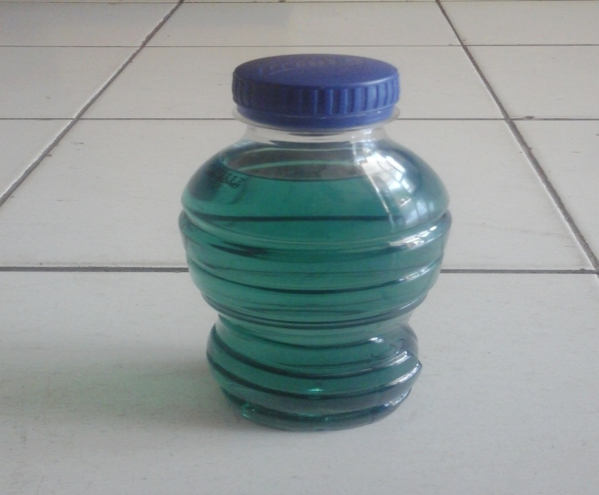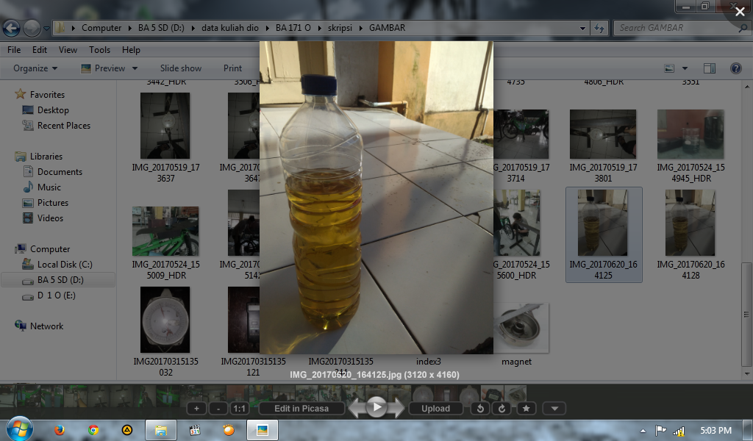
Gambar 3.1 Bahan Uji (Pertalite) Gambar 3.2 Bahan Uji (Premium)

(sumber: Dokumentasi pribadi)

3.3.2 Alat
Alat – alat yang dipakai dalam pengujian terdiri dari :
- Sepeda Motor Honda Supra 125 cc
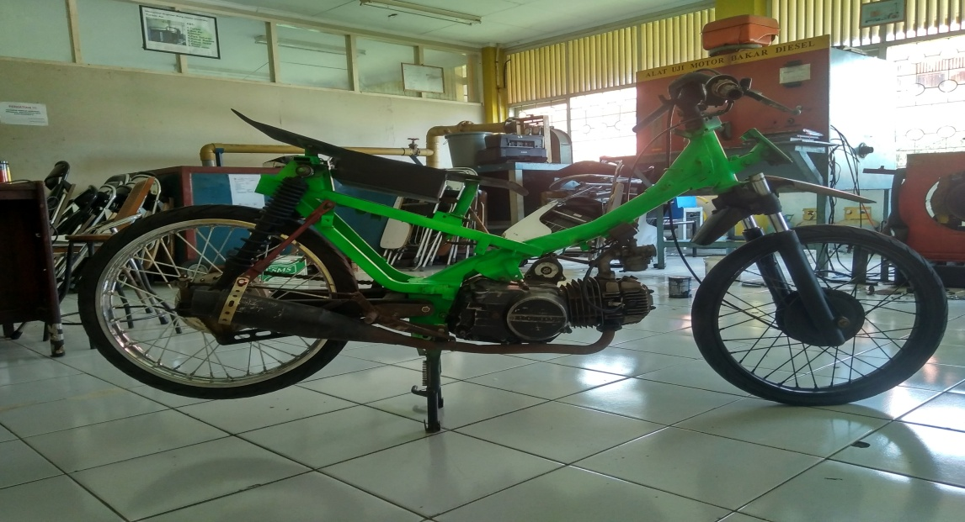
Gambar 3.3 Alat Uji Motor Honda Supra

(sumber: Dokumentasi Pribadi)

- Neraca pegas
Untuk mengukur besarnya gaya pembebanan pada lengan torsi motor digunakan neraca pegas dengan pembebana yang beragam.

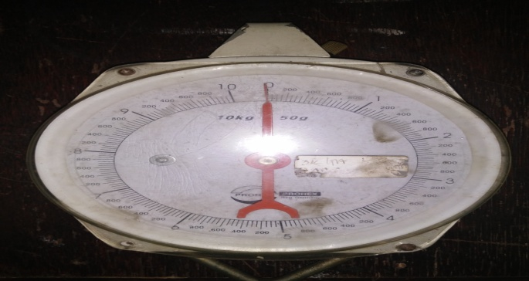
Gambar 3.4 Neraca Pegas

(sumber: Dokumentasi Pribadi)

- Stopwatch
Digunakan untuk mengukur waktu yang dibutuhkan mesin uji untuk menghabiskan bahan bakar dengan jumlah tertentu.
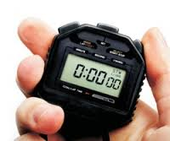
Gambar 3.5 Stopwatch

(sumber: Dokumentasi pribadi)
- Gelas ukur
Untuk mengukur perhitungan pemakaian bahan bakar pada alat uji.
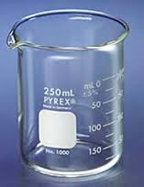
Gambar 3.6 Gelas Ukur

(Sumber: Dokumentasi pribadi)

- Manometer Tabung U

Manometer yang digunakan adalah manometer U jenis terbuka yang berfungsi untuk mengukur perbedaan tekan atmosfer dengan tekanan yang terjadi dalam tabung karburator.
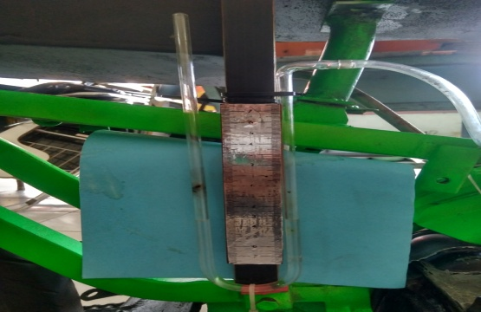
Gambar 3.7 Manometer U

(Sumber: Dokumentasi pribadi)
- Dinamometer
Dinamometer digunakan sebagai alat bantu untuk mengukur besar torsi mesin yang terjadi. Dinamometer terdiri dari sebuah tromol rem, tuas rem ,dan perlengkapan dipasang pada motor bensin. Tali rem dihubungkan dengan tromol sedangkan pada ujung yang lain dipasang neraca. Neraca pegas ini berfungsi untuk mengukur beban pengereman.
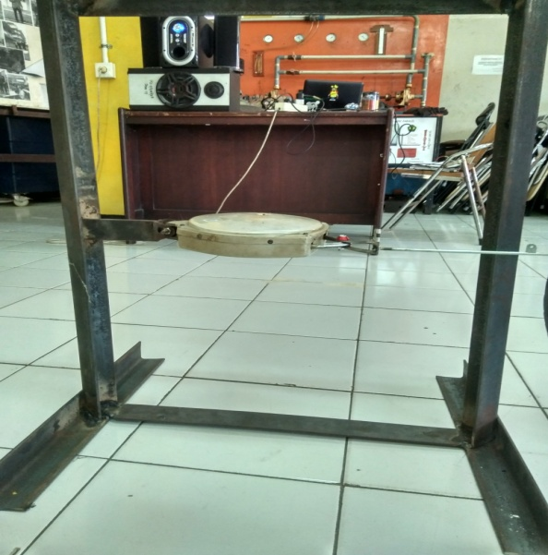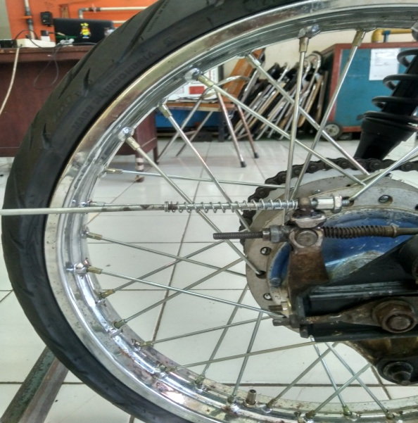
Gambar 3.8 Dinamometer

(Sumber: Dokumentasi pribadi)

- Tachometer
Spesifikasi :
- Opereting Range Up to 915 mm 36’’ (RED LED)
- Dual Operated (Linght & Contact)
- Accuracy Data
- Rungged Ergonomic Rubberized Housing
- Lock “ON’’
- Autoringing or Fixed Decimal User Selectable
- Support Data Memory
Tachometer digunakan untuk mengukur kecepatan putaran mesin. Tachometer yang digunakan adalah jenis sensor digital. Cara kerja pada tachometer yaitu dapat mencatat kecepatan putaran poros dengan menggunakan cahaya sensor alat ini dapat mendeteksi jumlah putaran poros.
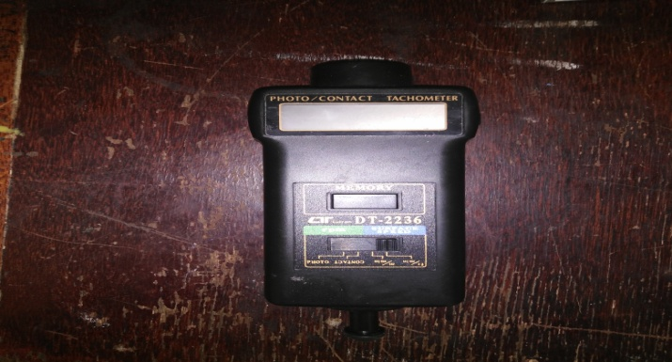
Gambar 3.9 Tachometer

(Sumber: Dokumentasi Pribadi)

3.4 Skema Alat Uji Motor Bakar

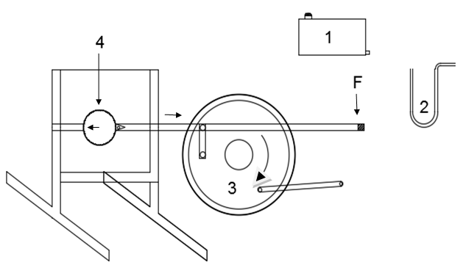
Gambar 3.10 Skema Alat Uji Motor Bakar Honda Supra

Keterangan :
- Tangki Bahan Bakar
- Manometer
- Tromol Rem
- Neraca Pegas

3.5 Metode Pengumpulan dan Pengolahan Data
a. Data diperoleh dari pengukuran dan pembacaan pada unit instrumentasi dan alat ukur pada masing-masing pengujian.
b. Metode Pengolahan yang diperoleh dari primer dan data sekunder diolah kedalam rumus impiris, kemudian data dari perhitungan disajikan dalam bentuk tabulasi dan grafik.

3.6 Pengamatan dan Tahap Pengujian

Bahan Bakar |  |  | Beban | Putaran Awal  (rpm) | $$∆p orrifice$$  (mmHg) |  | Tbb  (sec) | Putaran Akhir  (rpm)

Keterangan :
- Putaran awal didapat dari pembacaan alat ukur Tachometer.
- Beban didapat dari neraca pegas yang diberikan pembebanan.
- ${∆p}_{orrifice}$ didapat dari hasil pembacaan Manometer U.
- Tbb didapat dari hasil pembacaan Stopwacth.
- Putaran akhir didapat dari pembacan alat ukur Tachometer setelah diberikan pembebanan.

3.7 Parameter Pengujian
Pada pengujian ini akan diamati adalah:
- Parameter torsi (T) dan parameter daya (Ne)
- Parameter konsumsi bahan bakar spesifik (Be)
- Parameter perbandingan bahan bakar- udara (F/A)
- Efesiensi Volumetrik (nv)
- Efesiensi thermal breake (nt)

3.8 Prosedur Pengujian Performansi Motor
Disini dilakukan dengan menggunakan mesin motor empat tak tipe Honda supra ,dimana spesifikasinya terlihat.

Tabel 3.1 Spesifikasi motor empat tak tipe Honda supra
Motor empat tak tipe Honda Supra
Tahun Pembuatan | 2005
Tipe | 4 langkah, SOHC
Model | Sepeda Motor
Perbandingan Kompresi | 9,0 : 1
Kapasitas | 3,7 liter
Volume Silinder | 100 cc
Daya Motor | 9,76 HP pada 7500 rpm

Pada pengujian ini, akan diteliti performansi motor bakar yang dilakukan pada 2 tingkat putan mesin 1500,2000,2500 serta 2 variasi beban yaitu : 4,6 kg
Sebelum pengujian dilakukan, terlebih dahulu dilakukan pengkalabrasian terhadap torquemeter yang terdapat pada instrumentasi mesin uji dengan langkah – langkah sebagai berikut:
- Menghubungkan unit instrumentasi mesin ke sumber arus listrik.
- Memutar tombol span searah jarum jam sampai posisi maksimum.
- Mengguncangkan /menggetarkan mesin pada bagian lengan beban.
- Memutar tombol zero, sehingga jarum torquemeter menunjukan angka nol.
- Memastikan bahwa menunjukan angka nol oleh torquemeter telah akurat dengan mengguncangkan mesin kembali.
- Menggantunkan beban 4,6 kg pada tuas rem.
- Mengguncangkan/ menggetarkan mesin sampai posisi jarum torquemeter menunjukan angka yang tetap.
- Melepaskan beban dari tuas rem.
Pengkaliberasian ini dilakukan setiap akan melakukan pengujian sebelum mesin dihidupkan. Setelah dilakukan pengkaliberasikan, maka pengujian dapat dilakukan dengan langka-langkah sebagai berikut:
- Siapkan bahan bakar yang akan di uji.
- Masukan bahan bakar ke tangki bahan bakar.
- Menghidupkan mesin ,memanaskan mesin selama 10 menit pada kecepatan rendah ($±$10 rpm).
- Mengatur putaran mesin dengan menggunakan tuas kecepatan dan sesuai dengan pengambilan data (1500,2000,2500).
- Menggantukan beban pada tuas rem.
- Menutup saluran bahan bakar dari tangki dengan memutar katup saluran bahan bakar sehingga permukaan bahan bakar .
- Mencatat waktu yang dibutuhkan mesin untuk menghabiskan 100 ml bahan bakar menggunakan stopwatch.
- Mencatat torsi melalui pembacaan torquemeter, temperatur gas buang melalui exhaust temperature metre, tekanan udara masuk .
- Membuka katup bahan bakar sehingga pipette kembali terisi oleh bahan bakar yang berasal dari tangki.
- Lakukan pengujian selanjutnya sesuai prosedur no.4 dan seterusnya.
- Matikan mesin setelah melakukan pengambilan data.

